Liga Ekologických Alternativ, Ekologický institut Veronica a portál TZB-info
si Vás dovolují pozvat na seminář

 | Solární liga ČR  – šance k akceleraci
(doprovodný program veletrhu EcoCITY 12.3., 13 – 17 h, výstaviště Praha-Letňany)

12.30 - 13.00 | prezentace účastníků /možnost surfování na multimediálních CD LEA „Ekodomy“, „Zelená energie“ a „Tepelná čerpadla“, která budou k dispozici za režijní „veletržní“cenu i předem nepřihlášeným účastníkům/
13.00 - 13.10 | zahájení (K.Merhaut, LEA) | Paralelně s tímto seminářem  a po dobu veletrhu ECO-CITY bude na stánku LEA k dispozici:  - prezentační centrum soutěže  - poradna pro veřejnost  - konzultace pro zástupce měst a obcí  - virtuální studovna LEA
BLOK I.
13.10 - 13.30 | Jiří Dvořák, Karel Merhaut, LEA:  Solární liga v Německu – využijeme banku inspirací  k akceleraci zájmu o sluneční systémy v ČR?
13.30 - 13.50 | Yvonna Gailly, Ekologický institut Veronica:  Sedm let projektu Slunce pro Bílé Karpaty  - domácí solární inspirace pro naše obce
13.50 - 14.10 | Karel Murtinger, nezávislý poradce EKIS České Budějovice:  PRAKTICKÉ MINIMUM k optimálnímu využití  solárních kolektorů v obytných domech
14.10 - 14.30 | Martin Bursík, Ecoconsulting, s.r.o, externí poradce ministra ŽP: Aktuální stav návrhu zákona  o obnovitelných zdrojích energie a jeho filosofie |  | DALŠÍ INFORMACE:  www.lea.ecn.cz  lea@ecn.cz, lea2@ecn.cz  723 573 738, 606 453 892
14.30 - 14.45 | diskuze k bloku I.
 | (přestávka, prostor pro individuální rozhovory zástupců komunální sféry s přednášejícími a organizátory semináře)
BLOK II.
PROJEKT PODPORUJE:
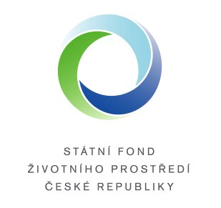
15.00 – 15.20 | Miroslav Hájek, řed. odb. ekonomiky životního prostředí MŽP:  Možnosti čerpání zdrojů na obnovitelné energie ze SFŽP
15.20 – 15.40 | zástupce vybrané banky:  Komerční financování projektů energetických úspor
15.40 – 16.00 | zástupce vybrané firmy, podporující Solární ligu ČR:  Poptávka a nabídka solárních systémů u nás  ve srovnání se zahraničím
16.00 – 16.20 | Aleš Brotánek, obč. sdružení Ekodům:  Úspory energie a smysluplné využití energie Slunce,  specifika nízkoenergetických a tzv. pasivních domů
16.20 - 16.40 | Jan Hollan, Ekologický institut Veronica:  Start solárních aktivit obce svépomocně a bez miliónů!
16.40 - 16.55 | diskuze k bloku II.
16.55 – 17.00 | shrnutí, rekapitulace info-pramenů, závěr (K.Merhaut, LEA)

 |  |  |  | První ročník Solární ligy ČR, soutěže měst a obcí  ve vybavenosti solární technikou, pořádá  Liga Ekologických Alternativ ve spolupráci se Střediskem pro efektivní využití energie SEVEn, o.p.s.  a za mediálního partnerství  týdeníku Profit, Technického týdeníku  a internetového portálu TZB-info.  www.solarniliga.cz
 |  | 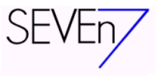 | 

